附件：

中山市黄圃人民医院化粪池及地下管道、厕所及下水管道清理疏通服务项目用户需求

**一、概况**

1、项目名称：中山市黄圃人民医院化粪池及地下管道、厕所及下水管道清理疏通服务项目

2、服务期限：两年

3、项目范围：中山市黄圃人民医院辖区范围内的化粪池及地下管道、厕所及下水管道清理疏通。本项目为包干年服务项目，即包工、包料、包工具、包设备。

**二、需求**

1、化粪池：新大楼化粪池3个、旧住院部化粪池3个、体检科所在楼层化粪池1个、发热门诊化粪池3个、5号楼化粪池1个、新糖及大岑口腔科门诊化粪池各1个、永平分院化粪池2个、第二办公区化粪池2个、宿舍楼化粪池共3个（其中包括龙安下街一巷7号化粪池1个、龙安街41号化粪池1个、龙安街51号化粪池1个）。

2、沙井清理及地下排污（水）管道：院内沙井数约16个，污水管道约521米，污水处理后排放管道约133米（永平分院、新糖及大岑口腔科等的沙井数及污水管道按实际现场为准）。

3、厕所、洗手盆、清洗池、污物池等下水管道堵塞：按实际现场堵塞位置，包工、包料、包工具、包设备进行疏通施工，且保证疏通排放畅通为止。

4、清理疏通次数

①化粪池清理、地下主管道疏通为至少一年一次，如遇堵塞采购人无条件清理疏通，次数不限，且保证清理疏通为止。

②厕所、洗手盆、清洗池、污物池等下水管道疏通次数不限，按实际现场堵塞为准，且保证疏通排放畅通为止。

5、其它：

上述暂没列出的凡属医院使用范围内的，但不限于合同期内新增改建后沙井及地下排污（水）主管道的增加和化粪池的增加。

**三、施工概况**

1、化粪池处理：用少量的自来水稀释化粪池内结块层，然后启动吸粪车进行抽吸。渣水分离处理后，先将处理过的粪渣留在车上运走，再将处理后的三级水排放到地下主管道。

2、沙井处理：先将井内淤泥、沙粒以及垃圾清理出来，然后使用高压水枪冲击井内剩余的顽固淤泥，使淤泥稀释，并对其进行抽吸。

3、地下主管道处理：先将管道内的垃圾清理出来，用工程专用吸污车将管道堆积的淤泥吸走，再使用高压大水枪进行冲击和疏通清理。

**四、质量保证**

1、每次清理后的池内、管道内和沙井内无明显硬块，排水畅通，无积水外溢。

2、作业完成后对作业面全面清洗，无异物，井盖回复原状。

3、使用政府认可的专用吸污车进行工作。

4、对经清掏和疏通后的化粪池及地下主管道和厕所及下水管道在承包期内发生堵塞或者化粪池外溢时，将重新清掏疏通，直至畅通为止，不另外收费。

5、现场使用环保技术，渣水分离，达到国家级排放标准。固体原肥达到无害化作为制作有机肥的体质原料。

**五、安全要求**

施工人员的保险及安全责任由成交人负责。

**六、黄圃人民医院（龙安街32号）化粪池及地下排污（水）管道示意图**

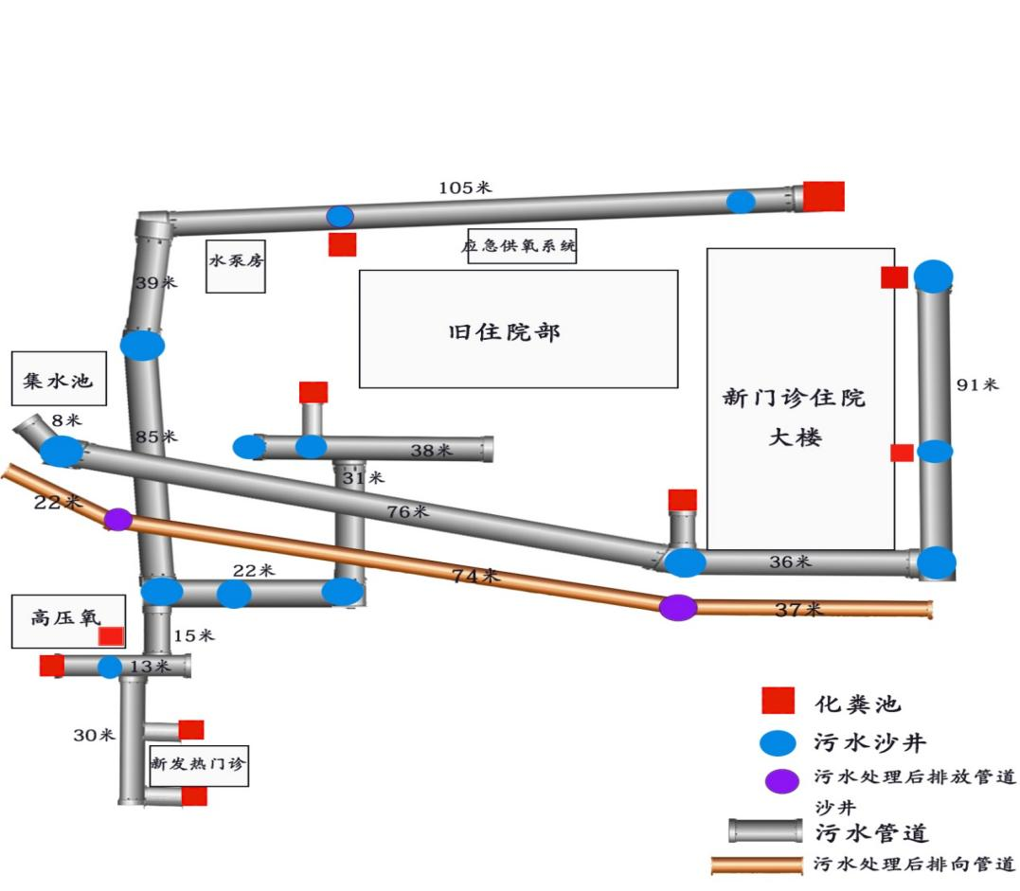

备注：其他化粪池及地下排污（水）管道按需求阐述为依据